


期市博览-沪铜

广州期货研究所
2019年05月
许克元
从业资格号：F3022666
投资咨询号：Z0013612

400-020-6388 │ www.gzf2010.com.cn

供需两弱，铜价难现趋势性行情

一、行情回顾
本月铜价震荡下行，并跌破年初低点支撑位。主因中美贸易纠纷升级，利空消息频出，且全球主要经济体制造业PMI数据低迷，打压整体工业金属需求，与此同时美元指数持续走强，对铜价形成明显打压。月内LME最高6443美元，最低5812.5美元，收盘5823.5美元，月跌幅9.46%；沪铜主力1907合约月内最高48430元，最低46120元，收盘46180元，月涨幅5.66%。沪铜指数持仓量本月增加12.4万手至62.4万手。

图1：LME_S铜3
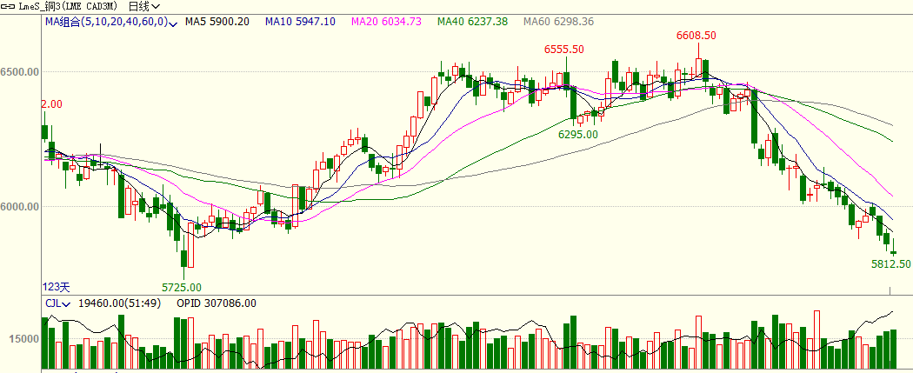

图2：沪铜指数日K线
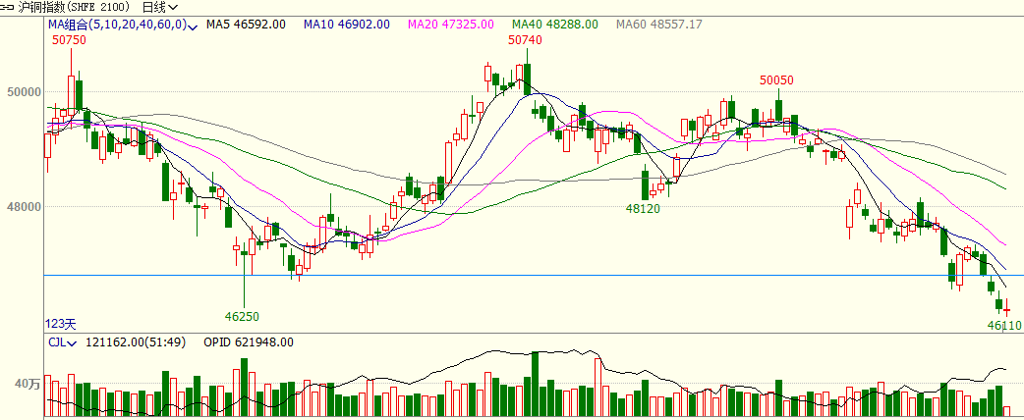

二、基本面情况
1. TC继续下探冶炼厂心理底线，关注后期是否影响产能释放
图3：铜精矿现货TC
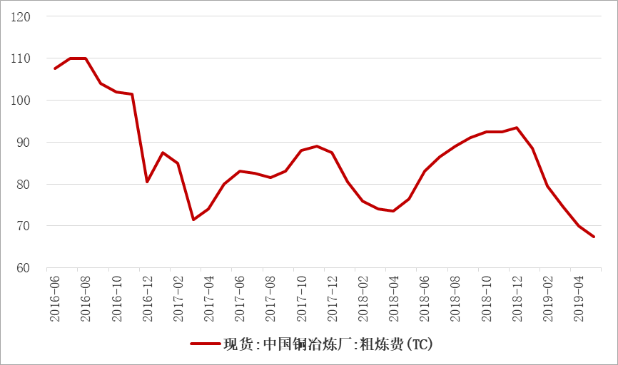
截止5月底， TC已去年底的93.5美元/吨附近大幅跌至目前的65美元/吨附近，直逼冶炼厂的心理底线60美元/吨，现货铜精矿TC继续保持向下试探，目前市场报盘和成交多是在三季度下旬的货源，市场部分持货商报盘已经在60美元/吨之下，大型冶炼厂对此加工费抵抗心态较强，但下半年又将面临国内冶炼厂集中的投放，可见后期铜精矿紧张的局势还在加剧。
Codelco旗下的Chuquicamata铜矿的三个工会拒绝了最新的合同方案，占该矿劳动力的80%，即将引入政府调节，罢工风险正在走高。
2. 精铜产量因炼厂检修放缓，硫酸价格持续回落
图4：精铜产量 | 图5：硫酸价格
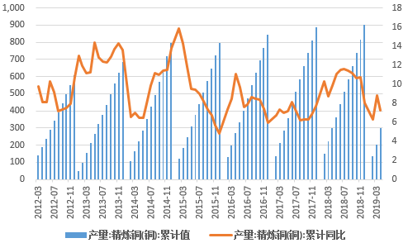 | 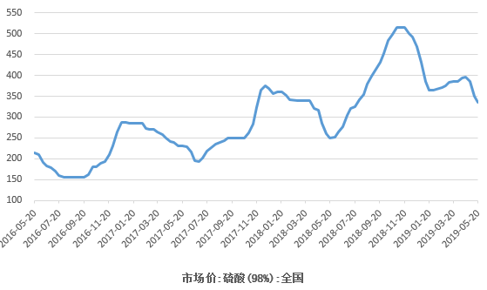
据国家统计局数据显示，2019年4月份精炼铜（电解铜）产量74万吨，同比增长1.5%，累计产量298.5万吨，同比增长7.3%。因国内4-5月集中检修，精铜产量增速有所放缓，6月大部分检修结束，预计产量环比回升。
5月国内硫酸价格持续回落，截至2019年5月20日，硫酸（98%）市场报价335元/吨，4月底为385元/吨。近期硫酸价格因消费不济下跌，对冶炼厂来说是雪上加霜。后期关注TC及硫酸价格的走低是否会对冶炼厂产能释放产生影响。
3. 5月整体库存保持明显下滑，6月或放缓
图6：三大交易所显性库存 | 图7：上海保税区库存
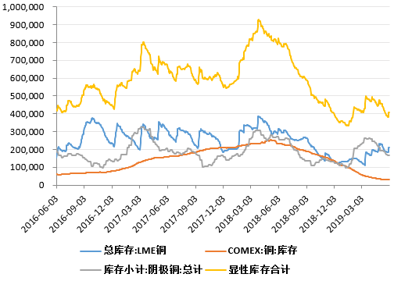 | 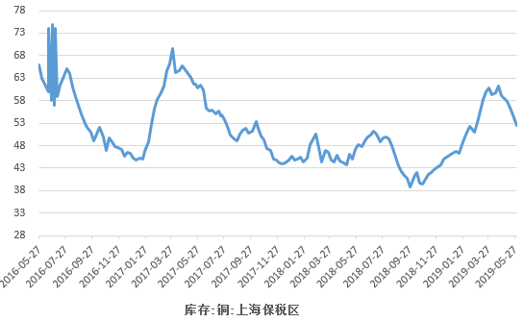
截至5月31日，LME铜库存约21.2万吨，较4月末减少约1.7万吨；COMXE库存约3.2万吨，较4月末减少约0.26万吨；上期所库存约16.5万吨，较4月末减少约4.6万吨。 三大交易所库存合计约40.9万吨，较4月末减少约6.6万吨，较去年同期低约40.6万吨；上海保税区库存约52.5万吨，较去年同期高约5.3万吨。
4. 废铜抢进口效应明显，重点关注6月进口数据
图8：废铜进口 | 图9：未锻扎铜及铜材进口
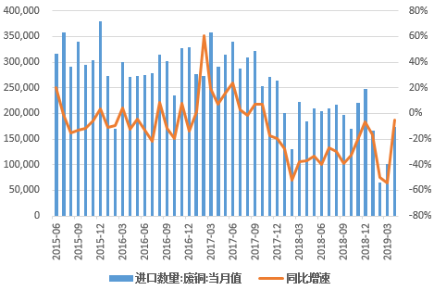 | 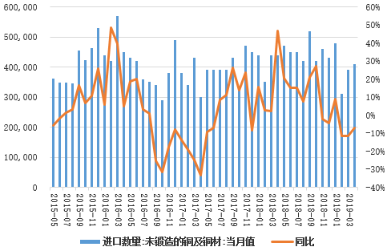
图10：精铜进口盈亏情况
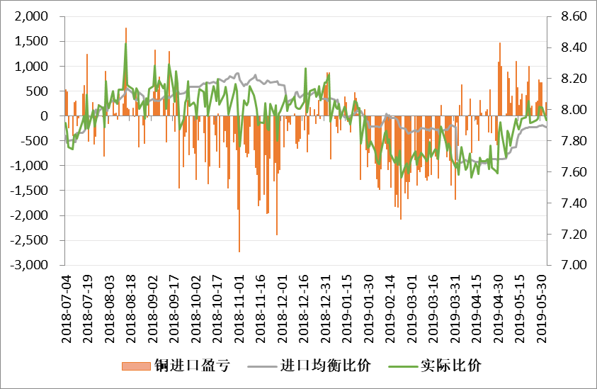
废铜方面，海关数据显示，中国4月废铜进口量为170,000吨，较3月的100,000吨增加70%，后者为自2014年以来3月进口量第二低位。4月进口环比大增存抢进口效应，企业担心7月之后由于拿不到批文而无法进行正常报关进口。
另有消息称，马来西亚港口正在对进口废金属进行检查, 许多到港铜废料现在被拒绝报关进口，仍在海上的多批货物将被转移到其他亚洲国家，并以很低的价格出售。目前马来西亚已成为中国进口废铜第一大来源国，占比约15%，该国废铜政策的严格将影响对中国废铜的输出，将进一步加剧国内废铜供应的担忧，重点关注6月中国废铜进口数据。
此外，中国海关总署公布的数据显示，4月未锻轧铜及铜材进口量为41万吨，较去年同期减少8.3%；1-4月累计进口159万吨，同比减少5.3%。 4月精炼铜进口量为294,705吨，同比减少7.4%，1-4月累计进口1,134,046吨，同比下降3.2%。铜材及精铜进口在国内消费旺季阶段呈现同比减少，侧面反映国内铜市需求疲弱。

三、月内重要消息

宏观面：
（1）5月10日商务部新闻发言人就美方正式实施加征关税发表谈话，美方已将对2000亿美元中国输美商品加征的关税从10%上调至25%，中方对此深表遗憾，将不得不采取必要反制措施。第十一轮中美经贸高级别磋商正在进行中，希望美方与中方相向而行、共同努力，通过合作和协商办法解决存在的问题。价值2000亿美元的商品清单涉及6031项产品，占据了中国2017年向美国出口总额的38%-46%。
（2）欧元区5月制造业PMI初值47.7，低于预期前值，连续4个月位于荣枯线下方。德国5月制造业PMI初值 44.3，低于预期前值。
（3）美国5月Markit服务业PMI初值降至50.9，创2016年2月份以来新低。新商业分项指数降至2016年3月份以来新低。美国5月Markit制造业PMI初值降至50.6，创2009年以来新低。
（4）中国统计局公布5月官方制造业PMI49.4，低于预期49.9，较前值的50.1回落，创3个月新低，重回荣枯线下方，数据不佳令市场承压。
（5）5月底特朗普宣布将从6月10起，对所有墨西哥进口的商品征收5%的关税，从7月1日起每月增加5个百分点，直到达到25%。特朗普称只有当墨西哥“实质上阻止外国人非法进入其领土”，他才会取消关税。

产业面：
1. 智利4月铜产量为462,046吨，较上年同期增加2.3%
智利4月铜产量为462,046吨，较上年同期增加2.3%，因对比的技术偏低且矿物品质较好。但今年迄今为止，智利铜产量同比下滑3.6%至180万吨。
2. 波兰KGHM一季度铜矿产量创新高 因Sierra Gorda增产
欧洲第二大铜生产商、波兰矿业公司KGHM今年第一季度的铜产量达到创纪录的14.2万吨，较去年同期增长28%。部分原因是公司位于智利Sierra Gorda铜矿产量有所增加。公司第一季度业绩也创下了三年来的最好水平，营收增长了12亿加元(约合3.12亿美元)。
3. 韦丹塔董事长：公司将继续在赞比亚投资 年产量或将提高至40万吨
韦丹塔（Vedanta）董事长Anil Agarwal周三表示，他准备将公司在赞比亚的铜矿产量提高至40万吨，并且旗下子公司Konkola copper Mines (KCM)会再创造1万个就业岗位，为员工提供更多的社会福利。但前提是政府必须给予“适当的框架”。目前KCM是赞比亚最大的雇主之一，创造了大约1.3万个就业机会。2018-19财年的铜年产量达到了9万吨。
4. Codelco一季度铜产量同比下降18%
智利国家铜业公司（Codelco）周四称，该公司2019年第一季度铜产量同比下降18%。Codelco在业绩声明中称，该公司一季度铜产量仅为34.2万吨，税前利润同比下降31%，至3.72亿美元。

四、后市预测
中美贸易摩擦升级对铜价利空已经明显体现，后期影响或有限，但全球经济复苏步履维艰对铜市需求形成拖累，抑制铜价反弹动能。供应端趋紧趋势明显对价格形成支撑，预计价格继续向下空间不大，当然不排除后期中小型铜企因TC过低引发减产或废铜大幅收紧推升铜价。短中期而言，供需两弱格局下，铜价难以走出趋势性行情。预计6月沪铜主力主波动区间45000-48000元/吨。仅供参考。

研究所

公司研究所具有一批丰富实战经验的期货产业研究员及专业的优秀分析师，致力于为客户提供中国资本市场前瞻性、可操作性的投资方案及各类型市场的研究报告，通过对市场进行深度挖掘，提示投资机会和市场风险，完成对资本市场现象、规律的研究探索。
研究范围涉及目前所有商品期货以及金融衍生品；我们推崇产业链的研究；我们看重数量分析法；我们提倡独立性，鼓励分析师在纷繁复杂的环境下保持清醒。
我们将积极依托股东单位--广州证券在宏观经济、产业领域的高端研究资源优势，以“宏观、产业和行情策略分析”为核心，大力推进市场化和标准化运作，逐步完善研究产品体系，打造具有特色品牌影响力的现代产业与金融研究所。
核心理念：研究创造价值，深入带来远见

联系方式

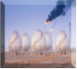
金融研究 农产品研究 金属研究 能源化工
020-22139858 020-22139813 020-22139817 020-22139824

地址：广东省广州市天河区珠江西路5号广州国际金融中心主塔写字楼第1007-1012房 邮编：510623

免责声明
本报告的信息均来源于公开资料，我公司对这些信息的准确性和完整性不作任何保证，也不保证所包含的信息和建议不会发生任何变更。我们已力求报告内容的客观、公正，但文中的观点、结论和建议仅供参考，报告中的信息或意见并不构成所述品种的操作依据，投资者据此做出的任何投资决策与本公司和作者无关。

